# 计算机系统 = 硬件 + 系统软件

# 信息 = 位 + 上下文

位（比特）

字节：8个位，每个字节表示程序中的某个文本字符

ASCII标准：用一个唯一的单字节大小的整数值来表示每个字符（文本）

文本文件：只由ASCII字符构成的文件

二进制文件：其他所有文件

系统中的所有信息——包括磁盘文件/内存中的程序/内存中存放的用户数据以及网络上传送的数据，都是由一串比特表示的。区别不同数据对象的唯一方法是我们读到这些数据对象时的上下文。

数字的机器表示方式：对真值的无限近似

# 编译系统

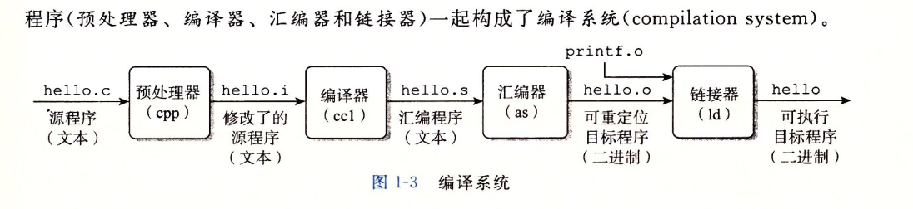

# 系统硬件组成

1. 总线
   1. 系统总线
   2. 内存总线
   3. I/O总线
2. I/O设备
   1. 每个I/O设备都通过一个控制器或适配器与I/O总线相连；
   2. 控制器是I/O设备本身或者系统的主印制电路板上的芯片组；
   3. 适配器是一块插在主板卡槽上的卡
3. 主存
   1. 物理：由一组动态随机存取存储器（DRAM）芯片组成；
   2. 逻辑：线性字节数组，每个字节都有其唯一的地址（直接索引）
4. 处理器（CPU）